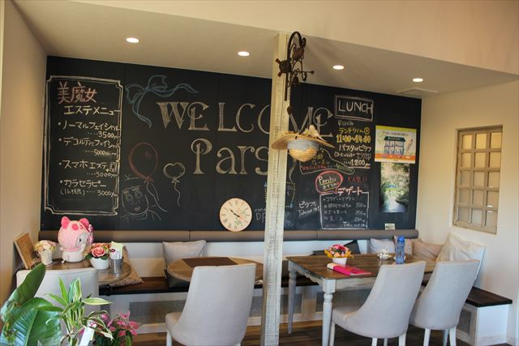
11月10日(日)13時～15時
参加年齢男性42歳～52歳
女性40歳～50歳
参加費男性6,000円
女性2,000円
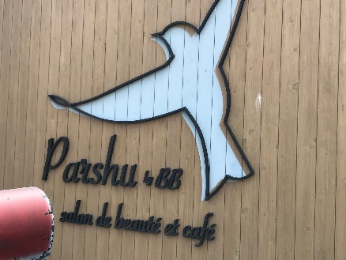

2回目田んぼのカフェで大人恋活♡
多人数が苦手な方向け♡ 少人数の6対6のほっこりイベント♡
この度は婚活パーテイーのちらしをご覧になっていただきありがとうございます
田んぼの中にある小さなフランスのシャビアンテイーク風なカフェをみつけました♪
那珂市の一乗院も近い、木内酒造すぐにある隠れ家カフェ♪
《フリードリンク制おつまみつき》
内面も外面も癒される婚活イベントを開催します
お問い合わせはMAS茨城 担当 マリッジマナのすずきまでお願いします
電話：０８０－１０２１－８０４５ メール：siawase214@gmail.com
申込みは↓ 日時：11月10日 日曜日 13時～15時 受付12時30~
場所：パルシュ ：茨城県那珂市鴻巣2495-1
参加年齢：男性42～52歳 女性40~50歳
参加人数：男女各6名
参加費用：男性6,000円 女性2,000円
振込完了で参加となります
☆お車でお越し下さい パルシュ前が駐車スペースです

